Nieuwsbrief Maart

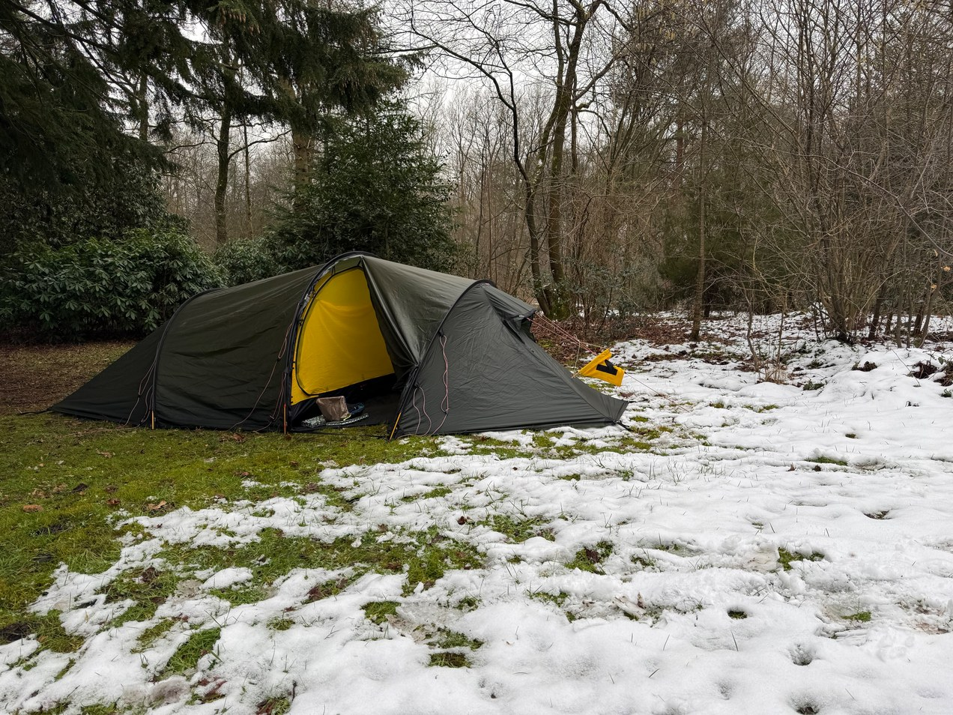

Agenda
22 maart Algemene Leden Vergadering Austerlitz
28 maart doe-dag Eenrum (zomerstand)
29 maart Daslookdag Eenrum (o.l.v. Jolanda)
5 en 6 april werkweekend Zorgvlied (zomerstand)
25 april doe-dag Eenrum
3 en 4 mei vogelweekend Zorgvlied (o.l.v. Laurens)
7,8 en 9 juniwadloopweekend Eenrum (o.l.v. Werry)
27 juni doe-dag Eenrum
1,2 en 3 augustuszomerwerkdagen Zorgvlied
30 en 31 augustusShakespeare Zorgvlied (o.l.v. Agnes)
26 september doe-dag Eenrum
4 oktober NLV najaars-ledenvergadering
31 oktober doe-dag Eenrum
1 november werkdag Eenrum (winterstand)
8 en 9 novemberwerkweekend Zorgvlied (winterstand)

Nieuws uit Noord
Op het moment dat deze nieuwsbrief op de digitale deurmat valt, hebben we net de voorjaarsledenvergadering achter de rug. Voor de leden die niet aanwezig konden zijn, verschijnen de concept notulen over een paar weken op de afdelingspagina van Noord op de website.
Nu de eerste tekenen van het voorjaar alweer zichtbaar zijn, begint voor vele van jullie ook het kampeerseizoen weer. Van deze gelegenheid maken we als bestuur dan ook graag gebruik, om nog maar eens te benadrukken dat we niet zonder onze ruim 800 (!) afdelingsleden kunnen, als het gaat om de inzet rondom het onderhoud van onze mooie kampeerterreintjes.
Zoals de meeste leden wel weten, hebben we daarover afspraken gemaakt die je kunt teruglezen in de clubcode. Alleen wat is nou precies “inzet naar vermogen", als we het hebben over het vrijwillig bijdragen aan de NTKC?
Dat is een heel ruim begrip, wat begint bij de corvee-lijst of het kampmeester zijn tijdens het kamperen, maar wat ook een functie binnen de afdeling kan zijn.
Vergeet ook niet dat onze terreincommissaris Joep op 't Aagt heel graag een of meerdere leden ontmoet die daar na zijn termijn het stokje over kunnen nemen.
Nog een mooi voorbeeld van vrijwillig enthousiasme zien we terug in de kampjes die dit jaar op de kalender staan, die vaak door leden bedacht en geregeld worden, waarvoor vanuit het bestuur hartelijk bedankt!
Naast een bedankje voor alle vrijwilligers, en de opkomst op werkdagen en andere activiteiten, ook een oproepje voor al die leden die we nog niet hebben ontmoet. Ben je pas lid, of lid geworden tijdens de pandemie, dan zijn we de binding een beetje kwijt, hebben we helaas gemerkt. Sommigen van jullie hebben daarom een aparte uitnodiging in de mail ontvangen om te komen kennismaken.
Heb je die niet ontvangen, dan maken we graag alsnog eens kennis tijdens een van de momenten op de agenda! Het is naast heel gezellig, ook een mooi moment om te kijken of we op jullie kunnen rekenen, mocht er eens een paar extra handen of juist een heel specifieke taak vragen om onze aandacht. Wie weet zou jij het wel heel leuk vinden om proefkampeerders wegwijs te maken binnen de club, of ben je best bereid om eens een keertje gras te maaien, om maar wat te noemen! Kortom we horen en zien jullie graag, want zonder leden geen club!
De clubstructuur ligt momenteel op tafel als gespreksonderwerp voor de landelijke ledenvergadering (ALV) die gehouden wordt op 22 maart. Daarnaast zullen er binnen het hoofdbestuur een aantal nieuwe bestuursleden aantreden. Zeker dus een dag om in je agenda te zetten, als je over dit onderwerp mee wilt praten!
De vergaderstukken vind je via het agendapunt voor de ALV op de website. Ook vanuit dat oogpunt is het fijn als we de leden van Noord wat beter leren kennen. Binnen die toekomstvisie wil men namelijk naar een organisatie rondom de terreinen, en minder op afdelingsniveau. De redenatie is dan, dat iedere NTKC-er wel een favoriet terreintje heeft, waarmee hij zich verbonden voelt. Rondom dat terrein zal zich dan een terrein/werkgroep vormen, waarbinnen alle zaken die zich op en rond dat terrein afspelen, worden ondergebracht.
Als dat inderdaad de toekomst is, waar we komende jaren naar toe gaan werken, is het fijn om nu alvast te weten wie er graag koffie en thee zet, of soep kookt voor werkers, wie de wc kan ontstoppen als het nodig is, en Karen opnieuw kan opstarten als dat nodig is. Kortom, een goede reden voor dit oproepje om kennis te maken met de afdeling en je mede-clubleden!
De meeste vrijwillige inzet is echt geen zware klus, als we het over alle leden kunnen verdelen!
Voor alle clubactiviteiten geldt altijd het volgende: mochten er wijzigingen zijn, staan die altijd op de website vermeld! Daar vind je in de agenda ook terug, of opgave gewenst is, en hoe je dat kan doen. Wat je zelf nodig hebt, of van huis mee moet nemen.
Dus wen jezelf aan, dat je, ook als je gaat kamperen, altijd even kijkt of sleutelcode's of adressen zijn aangepast! Mocht je (nog) moeite hebben om de weg te vinden op de nieuwe website, of lukt inloggen nog niet, dan helpen we je graag op weg!
In deze nieuwsbrief staan verschillende leuke dagen en weekenden die binnenkort op de agenda staan.

Daslook-dag ‘t Aagt
Een dag vol natuur en smaak
Op zaterdag 29 maartorganiseren we een Daslookdag.
In de hoek van ons terrein, waar het Truus Duympad tussen de stinseplanten doorloopt, komt elk jaar heel veel Daslook op. Zóveel dat het pad eronder verdwijnt en andere stinseplanten in de knel komen!
Nu is verse Daslook ook hartstikke lekker; je kunt er heerlijke dingen mee maken. En met elkaar een gezellige dag beleven.
Dus ons idee is om een Daslook-dag te organiseren.
We hebben recepten klaarliggen voor Daslookpesto, soep met Daslook en een salade met Daslookdressing.
Zelf hoef je geen ingrediënten mee te nemen; die kopen we van te voren in.
Neem wel bakjes mee om pesto mee naar huis te kunnen nemen.
Voor het pannenkoekenbakken is het handig je eigen brandertje en bakpannetje mee te nemen. Kom gezellig langs en ga mee aan de slag. Het belooft een leuke en smakelijke dag te worden!
Details van het evenement vind je terrug op de website in de agenda.
- Datum: Zaterdag 29 maart
- Tijd: inloop vanaf 10:00
- Neem mee: (snoei)schaar, handschoenen, mandje of zak voor het oogsten
- Brander en koekenpan, mok en bestek
- Stoeltje /zitlap
Op vrijdag is er ook al veel te doen op ’t Aagt. Het is Doe-dag en we zetten het toiletgebouw weer in Zomerstand. Een idee om de tent mee te nemen en er een weekend van te maken?
Wat voor weer het wordt is altijd spannend. We willen in ieder geval de grote tarp opzetten. Om goed in te kunnen kopen moeten we weten met hoeveel we zijn.
Geef ons door met een mailtje dat je meedoet.
Wij kijken ernaar uit om samen met jullie de natuur in te gaan en te genieten van alles wat het voorjaar te bieden heeft. Tot dan!

Werkweekend Hertenweide 5 en 6 april
Dit weekend gaan we klussen onder leiding van terreincommissaris Jelle. Wat er precies te doen zal zijn, dat lees je in de klus-app. Deze groepsapp in whatsapp is de manier waarop enthousiaste werkers elkaar op de hoogte houden wanneer ze op de Hertenweide zijn, en wat er op de agenda staat. Via een mailtje naar noord@ntkc.nl kun je kenbaar maken dat je graag aan de groep wordt toegevoegd, wel je gsm nummer dan even mee sturen!
Wat zeker gaat gebeuren, is het toiletgebouw een grote beurt geven, en het water weer aansluiten na de winter.

Vogelweekend 3 en 4 mei 2025
Ook dit jaar organiseert afdeling Noord NTKC een vogelweekend!
Programma:
Arriveren deelnemers vrijdag 2 mei of zaterdag 3 mei
Zaterdagochtend na de koffie (10.30) vertrekken we naar de Dellebuursterheide. U kunt met de auto gaan maar de meeste mensen fietsen naar de Dellebuurster heide, de afstand is ongeveer 10 km. U krijgt de route mee.
We worden daar opgewacht door de excursieleider van It Fryske Gea.
Deze vogelkenner neemt ons mee voor een wandeling van ongeveer 5 km door dit prachtige gebied.
Het meenemen van een verrekijker wordt aangeraden.
Kledingadvies: laarzen of stevige wandelschoenen en een wind- en waterdichte jas.
Na de excursie fietsen we weer terug naar ons terrein de Hertenweide. Via een leuk terras?
Zondagochtend
Verzamelen bij het hek om 8 uur en dan een wandeling van 3 km naar het Doldersummerveld, waar de tapuit al op ons staat te wachten.
Daar gaan we zitten in een windbeschut valleitje en daar ontbijten we. (zelf meenemen) Na een uurtje wandelen we weer naar ons terrein terug waar de koffie al klaar is!
Wat is de omgeving van Zorgvlied toch een prachtig en stil gebied!
De kosten voor de excursie zijn 5 Euro per deelnemer, kinderen gratis.
Bent u van plan te komen, geef U dan op bij
Laurens Beerendonk
beerendonklaurens@gmail.com

